**涉众分析过程**

更新历史

|  |  |  |  |
| --- | --- | --- | --- |
| 修改人员 | 日期 | 变更原因 | 版本号 |
| 孟鑫 | 2016-10-9 | 文档汇总 | V1.0 |
|  |  |  |  |
|  |  |  |  |
|  |  |  |  |

1. 涉众识别

1.1将初始涉众集中起来，进行一次头脑风暴，列出一个涉众类别列表如下：

**涉众类别列表**

|  |  |
| --- | --- |
| 涉众 | 影响 |
| 买家 | 买到所需物品 |
| 卖家 | 卖出闲置物品 |
| 发帖者 | 发起讨论，获得所需信息 |
| 跟帖者 | 参与讨论，发表自身看法 |
| 管理员 | 维护论坛秩序 |
| 开发者 | 进行技术评估及实现 |
| 项目管理者 | 负责系统开发进程 |
| 投资方管理者 | 关心系统开发进程 |
| 投资方领域专家 | 解决软件开发过程中在其应用领域(买卖市场及论坛秩序)方面的问题 |
| 政府力量 | 约束买卖双方禁止进行非法交易；约束论坛禁止交流违法违规信息 |
| 市场部门人员 | 判断软件的前景，重要功能及预期收益 |
| 外界商家 | 影响软件中买卖市场及论坛的秩序 |

* 1. 对以上涉众类别列表进行分析，判断它们和软件的相关性，找出其中的关键涉众类别，直到涉众类别列表趋于稳定，结束涉众识别过程。列出关键涉众之间的交互网络草图如下：

**交互网络草图：**

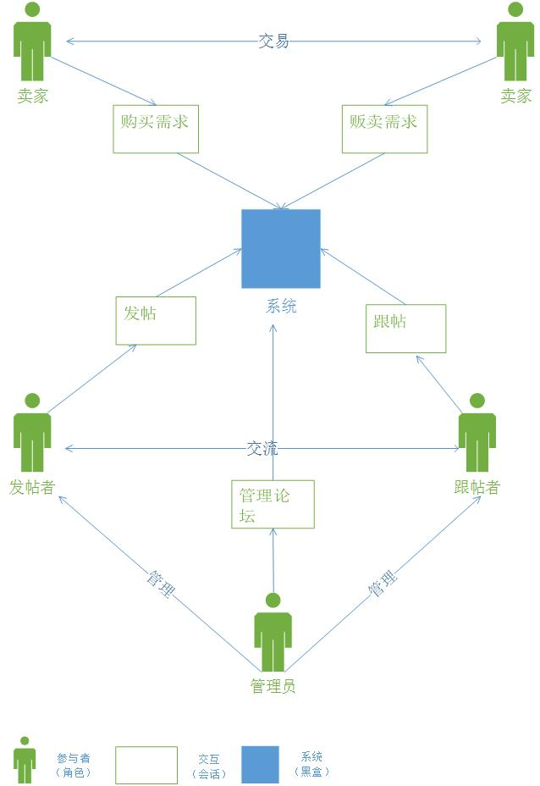

1. 涉众描述

2.1在识别出关键涉众类别之后，描述涉众类别的特征。其特征描述如下:

**关键涉众基本特征描述**

|  |  |
| --- | --- |
| 涉众 | 特征 |
| 消费者 | 消费者使用系统是为了了解食堂基本信息，并且能够阅读并且分享用餐经验。每次用餐前后会使用系统，而且可能会出现很多并发的情况，需要高速的处理以保证用户使用的流畅性。而且需要筛选和检索功能助其选择合适窗口。需要系统记录费用情况，帮助其管理伙食费。 |
| 销售人员 | 销售人员使用系统需要了解消费者的意见和诉求，以便改善工作。他们和消费者享有同样的权限，可以使用同样的功能。同样需要处理并发问题以保证用户的流畅使用。 |
| 食堂经理 | 食堂经理是系统的管理人员之一，负责初始化食堂信息，并且可以随时更改这些信息。经理每天使用系统的次数不固定，但一般不会超过5次。 |
| 厨师 | 厨师使用系统是为了了解消费者的意见，以求改进菜品。和消费者享有同样的权限，每餐后会使用系统。厨师也负责录入菜品原料和制作方法。 |

2.2除了上述明显特征之外，还有一些拓展的但非常重要的涉众信息需要得到描述。具体描述如下:

**涉众拓展特征描述**

|  |  |  |  |  |
| --- | --- | --- | --- | --- |
| 涉众 | 主要目标 | 态度 | 主要关注点 | 约束条件 |
| 消费者 | 快速选择合适的窗口；便于反馈用餐体验；能够管理用餐费用 | 因为可以快速浏览和分享食堂信息，对就餐有帮助，所以积极支持该系统，但是使用系统的次数可能没有期望的次数多 | 使用简单；响应流畅；信息能够及时、准确地更新 | 需要访问公司的内部网络 |
| 销售人员 | 便于获得消费者反馈，及时改进，增大销量 | 担心消费者的反馈与自己的工作评级和工资有关，否则愿意使用该系统 | 保证工作和收入 | 培训销售人员使用Internet的技能 |
| 食堂经理 | 便于获得消费者反馈，提升销售额 | 能够接受，但比较谨慎 | 使用系统所获得的收益必须超过开发和使用此系统的费用； | 需要得到Internet的访问权 |
| 厨师 | 便于获得消费者反馈，及时改进，提高饭菜品质 | 不愿意使用该系统，但能够明白系统对于食堂质量提升的意义所在 | 操作不要过于复杂 | 培训厨师使用Internet的技能 |

1. 涉众评估

3.1优先级评估：

建立如下图所示的User/Task矩阵(数值越大，优先级越高)，通过对矩阵内容的分析与比较，评估涉众的优先级。

**User/Task矩阵**

|  |  |  |  |
| --- | --- | --- | --- |
| 用户群体 | 任务 | 群体数量 | 优先级 |
| 消费者 | 购买自己想要的食物并对菜品进行分享点评 | 2000 | 4 |
| 食堂经理 | 管理食堂业务，提升业绩效益 | 3 | 3 |
| 销售人员 | 销售菜品，记录数据 | 50 | 2 |
| 厨师 | 制作菜品，记录数据 | 30 | 1 |

基于涉众拓展特征建立的Power/Interest分布图用来帮助进行涉众优先级的评估，如下图所示：

**Power/Interest 分布示意图**



3.2风险评估

分析涉众态度，建立Power/Attitude分布图，如下图所示：

**Power/Attitude分布示意图**



在以上分布图中，处于强反对者区域的涉众是需要进行仔细分析的高风险因素。要消除强反对者的反对原因，将他们变成强支持者。给予被影响者一些充分发表和实现自身意愿的权利，化解弱反对者的忧虑。具体处理策略如下表：

**化解风险**

|  |  |  |
| --- | --- | --- |
| 反对方 | 风险 | 处理策略 |
| 厨师 | 使用新系统后，厨师需要记录所制作菜品的信息，增加工作负担 | 菜品信息的录入大都在系统初次上线时进行。正常运营后，只有进行菜品的调整的时候才需要厨师进行更多的数据录入操作。对销售良好的菜品厨师进行奖励。 |

3.3共赢分析：

软件系统的不同涉众有不同的立场和利益，因此他们之间对系统的期望难免会发生冲突。为了保证软件系统的最终成功，应该尽可能解决这些冲突。化解冲突的第一个步骤是要发现冲突，因此建立Stakeholder/Issue关系图如下：

**Stakeholder/Issue关系图**



当某个Stakeholder/Issue关系上所给予的期望与项目的业务需求无法保持一致时，那么它所关联的涉众就在该Issue的问题上和项目整体目标存在冲突。冲突及解决方案如下表：

|  |  |
| --- | --- |
| 冲突 | 解决方案 |
| 消费者的分享可能违反校规校纪 | 遵从校规校纪的约束，论坛管理员（食堂经理）对违法违规言论进行删帖处理 |
| 项目开发进度与维护难易程度与开发成本 | 在不影响开发进度的前提下，开发者尽可能开发软件性能良好的，易于维护的产品 |

1. 涉众选择:

4.1涉众采样

在发现关键涉众类别，完成对他们角色和职责的定义之后，还需要为每个涉众类别选择合适的代表，要进行完整采样，不要遗漏。具体数量如下表所示：

|  |  |
| --- | --- |
| 涉众类别 | 人数 |
| 消费者 | 3 |
| 销售人员 | 2 |
| 厨师 | 2 |
| 食堂经理 | 1 |
|  | |

4.2参与策略

在选择了合适的涉众代表之后，还有让他们参与软件开发的过程，并让代表们在合适的时间参与合适的工作。为此，建立了一个涉众参与矩阵如下：

**涉众参与矩阵：**



# 5.使用目标模型进行涉众分析

## 5.1主体依赖模型

